Документ предоставлен КонсультантПлюс

КОМИТЕТ ГОСУДАРСТВЕННОЙ ОХРАНЫ ОБЪЕКТОВ
КУЛЬТУРНОГО НАСЛЕДИЯ ВОЛГОГРАДСКОЙ ОБЛАСТИ

ПРИКАЗ
от 11 марта 2022 г. N 76

ОБ УТВЕРЖДЕНИИ ПРЕДМЕТА ОХРАНЫ ОБЪЕКТА КУЛЬТУРНОГО НАСЛЕДИЯ
РЕГИОНАЛЬНОГО ЗНАЧЕНИЯ "КОМПЛЕКС ЗЕМСКОЙ БОЛЬНИЦЫ (ОБЛАСТНАЯ
БОЛЬНИЦА)", РАСПОЛОЖЕННОГО ПО АДРЕСУ: ВОЛГОГРАДСКАЯ
ОБЛАСТЬ, Г. ВОЛГОГРАД, ДЗЕРЖИНСКИЙ РАЙОН, УЛ. АНГАРСКАЯ, 13,
В ЧАСТИ ЗДАНИЯ КОРПУСА 6 ГИНЕКОЛОГИИ

В соответствии с Федеральным законом от 25 июня 2002 г. N 73-ФЗ "Об объектах культурного наследия (памятниках истории и культуры) народов Российской Федерации", Порядком определения предмета охраны объекта культурного наследия, включенного в единый государственный реестр объектов культурного наследия (памятников истории и культуры) народов Российской Федерации в соответствии со статьей 64 Федерального закона от 25 июня 2002 г. N 73-ФЗ "Об объектах культурного наследия (памятниках истории и культуры) народов Российской Федерации", утвержденным приказом Министерства культуры Российской Федерации от 13 января 2016 г. N 28, Положением о комитете государственной охраны объектов культурного наследия Волгоградской области, утвержденным постановлением Администрации Волгоградской области от 19 декабря 2016 г. N 697-п, приказываю:
1. Утвердить прилагаемый предмет охраны объекта культурного наследия регионального значения "Комплекс Земской больницы (Областная больница)", расположенного по адресу: Волгоградская область, г. Волгоград, Дзержинский район, ул. Ангарская, 13, в части здания корпуса 6 гинекологии.
2. Настоящий приказ вступает в силу со дня его подписания и подлежит официальному опубликованию.

Председатель комитета
А.Ю.БАЖЕНОВ

Утвержден
приказом
комитета государственной
охраны объектов
культурного наследия
Волгоградской области
от 11 марта 2022 г. N 76

ПРЕДМЕТ ОХРАНЫ ОБЪЕКТА КУЛЬТУРНОГО НАСЛЕДИЯ РЕГИОНАЛЬНОГО
ЗНАЧЕНИЯ "КОМПЛЕКС ЗЕМСКОЙ БОЛЬНИЦЫ (ОБЛАСТНАЯ БОЛЬНИЦА)",
РАСПОЛОЖЕННОГО ПО АДРЕСУ: ВОЛГОГРАДСКАЯ ОБЛАСТЬ,
Г. ВОЛГОГРАД, ДЗЕРЖИНСКИЙ РАЙОН, УЛ. АНГАРСКАЯ, 13,
В ЧАСТИ ЗДАНИЯ КОРПУСА 6 ГИНЕКОЛОГИИ

Предметом охраны объекта культурного наследия регионального значения "Комплекс Земской больницы (Областная больница)", расположенного по адресу: Волгоградская область, г. Волгоград, Дзержинский район, ул. Ангарская, 13, в части здания корпуса 6 гинекологии, являются:

N п/п | Элементы предмета охраны | Описание элемента предмета охраны | Иллюстрации
1. | Местоположение и градостроительные характеристики | здание расположено по ул. Ангарская в Дзержинском районе г. Волгограда;  участвует в формировании застройки "Комплекс Земской больницы (Областная больница)" | 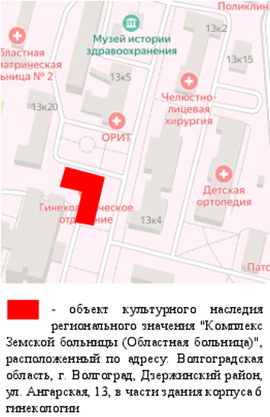
2. | Объемно-пространственная композиция здания | отдельно стоящее Г-образное в плане 2-этажное здание с цокольным этажом;  ризалиты на северо-восточном и юго-восточном фасадах
3. | Крыша | форма крыши - скатная, вальмовая | 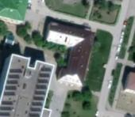
4. | Композиционное решение и архитектурно-художественное оформление северо-восточного фасада | характер, ритм и размер вертикального и горизонтального членения фасада, его декоративное убранство, включающее следующие элементы:  - цоколь ступенькой;  - форма, размер и местоположение оконных проемов и приямков цокольного этажа здания;  - входная группа на левом фланге фасада; прямоугольный дверной проем с рамочным наличником; лопатки; ступенчатый венчающий карниз;  - оконные проемы с лучковыми перемычками 1-го этажа здания; лучковый сандрик с замковым камнем; подоконная полочка с зубчатым орнаментом;  - дверной проем с лучковой перемычкой ризалита на уровне 1-го этажа здания; лучковый сандрик с замковым камнем;  - межэтажная тяга;  - тяга под оконными проемами 2-го этажа здания;  - оконные проемы с лучковыми перемычками 2-го этажа здания; лучковый сандрик;  - пилястры со ступенчатой верхней частью и карнизом;  - ступенчатый венчающий карниз с зубчатым орнаментом и свесами;  - ступенчатый аттик ризалита с зубчатым орнаментом, свесами и карнизом | 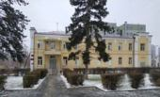  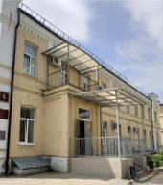  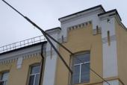  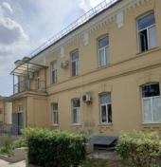
5. | Композиционное решение и архитектурно-художественное оформление северо-западного фасада | характер, ритм и размер вертикального и горизонтального членения фасада, его декоративное убранство, включающее следующие элементы:  - цоколь ступенькой;  - оконные проемы (в том числе заложенные) с лучковыми перемычками 1-го этажа здания; лучковые сандрики с замковым камнем;  - межэтажная тяга;  - тяга под оконными проемами 2-го этажа здания;  - оконные проемы с лучковыми перемычками (в том числе заложенные) 2-го этажа здания; лучковые сандрики;  - фронтон;  - участок ступенчатого венчающего карниза с зубчатым орнаментом на правом фланге фасада | 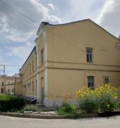  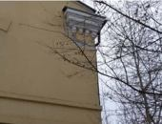
6. | Композиционное решение и архитектурно-художественное оформление юго-восточного фасада | характер, ритм и размер вертикального и горизонтального членения фасада, его декоративное убранство, включающее в том числе следующие элементы:  - цоколь ступенькой;  - форма, размер и местоположение оконных проемов и приямков цокольного этажа здания;  - оконные проемы с лучковыми перемычками 1-го этажа здания; лучковый сандрик с замковым камнем; подоконная полочка с зубчатым орнаментом;  - межэтажная тяга;  - тяга под оконными проемами 2-го этажа здания;  - оконные проемы с лучковыми перемычками 2-го этажа здания; лучковый сандрик;  - оконные проемы с лучковыми перемычками ризалита на уровне 2-го этажа здания; лучковый сандрик с замковым камнем;  - дверной проем с лучковой перемычкой 2-го этажа здания по центру фасада; лучковый сандрик;  - пилястры, в том числе со ступенчатой верхней частью и карнизом;  - ступенчатый венчающий карниз с зубчатым орнаментом и свесами;  - ступенчатый аттик ризалита с зубчатым орнаментом, свесами и карнизом | 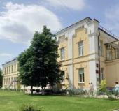  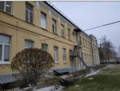  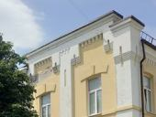  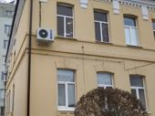
7. | Композиционное решение и архитектурно-художественное оформление юго-западного фасада | характер, ритм и размер вертикального и горизонтального членения фасада, его декоративное убранство, включающее в том числе следующие элементы:  - цоколь ступенькой;  - форма, размер и местоположение оконных проемов и приямков цокольного этажа здания;  - оконные проемы с лучковыми перемычками 1-го этажа здания; лучковый сандрик с замковым камнем; подоконная полочка с зубчатым орнаментом;  - межэтажная тяга;  - тяга под оконными проемами 2-го этажа здания;  - оконные проемы с лучковыми перемычками 2-го этажа здания; лучковый сандрик;  - ступенчатый венчающий карниз с зубчатым орнаментом | 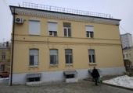  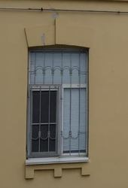
8. | Композиционное решение и архитектурно-художественное оформление юго-западного и северо-западного фасадов | характер, ритм и размер вертикального и горизонтального членения фасадов, их декоративное убранство, включающее в том числе следующие элементы:  - цоколь ступенькой;  - форма, размер и местоположение оконных проемов и приямков цокольного этажа здания;  - оконные проемы с лучковыми перемычками 1-го этажа здания; лучковый сандрик с замковым камнем; подоконная полочка с зубчатым орнаментом;  - межэтажная тяга;  - тяга под оконными проемами 2-го этажа здания;  - оконные проемы с лучковыми перемычками 2-го этажа здания; лучковый сандрик;  - ступенчатый венчающий карниз с зубчатым орнаментом | 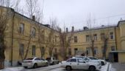  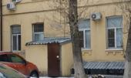  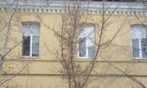
9. | Материалы и характер обработки фасадов | кирпичная кладка стен с последующей штукатуркой и окраской
10. | Конструктивные элементы здания | несущие конструкции (фундаменты, капитальные стены, лестницы, перекрытия)

